**Pawilon POP UP — co to właściwie jest?**

**Ostatnimi czasy popularny się zrobił <strong>pawilon POP UP. Co to</strong> jest i jakie ma zalety przed tradycyjnymi pawilonami? Dowiedz się z tego artykułu.**

**Pawilon POP UP — co to właściwie jest?**

Ostatnimi czasy popularny się zrobił [pawilon POP UP. Co to](https://sklepatk.pl/blog/pawilon-namiot-ekspresowy-pop-up-co-to-wlasci) takiego? Pawilon typu POP UP to lekki, błyskawicznie rozkładany, mobilny namiot ogrodowy. Został skonstruowany w taki sposób, aby proces jego montażu zajmował jak najmniej czasu.

**Ekspresowy pawilon POP UP — zalety**

W przypadku altan i standardowych pawilonów ogrodowych, trzeba poświęcić trochę czasu na ich montaż. Z kolei rozłożenie pawilonu typu POP UP to kwestia kilkudziesięciu sekund!

Mimo że ekspresowość z reguły kojarzy nam się z niższą jakością, ta prawidłowość nie dotyczy ekspresowego pawilonu. Do innych zalet można zaliczyć m.in. moskitierę, materiał o wysokiej jakości, który chroni przed szkodliwym promieniowaniem UV i deszczem, minimalną wagę oraz konkurencyjną cenę **pawilonu POP UP. Co to** znaczy? Mianowicie, tego typu pawilon jest bardzo mobilny i można z niego korzystać nie tylko we własnym ogródku, ale też na łonie natury. Ten ekspresowy pawilon świetnie sprawdzi się podczas wycieczki na plażę, pikniku na łące, na podwórku przed domem. Ponadto znakomicie zamieni tradycyjny namiot podczas wyprawy na camping!

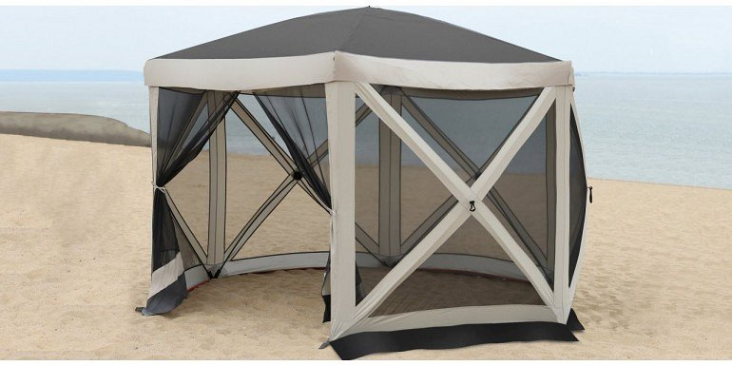

**Charakterystyki pawilonu POP UP**

l jedno z najtańszych rozwiązań dostępnych na rynku;

l waży mniej niż 14 kg, co jest prawie trzy razy mniej od standardowych pawilonów;

l mobilność, wielofunkcyjność;

l błyskawiczny montaż;

l chroniąca przed owadami moskitiera;

l minimalistyczny design.